راهنمای شرکت در آزمون وصایای امام خمینی (ره) واحد الکترونیکی دانشگاه آزاد اسلامی

با سلام واحترام خدمت دانشجویان محترم
به اطلاع می رساند این راهنما جهت شرکت در آزمون آنلاین وصایای امام خمینی (ره) آماده گردیده است .
- جهت شرکت در آزمون ابتدا وارد آدرس زیر شوید.

http://azmoon.iauec.ac.ir

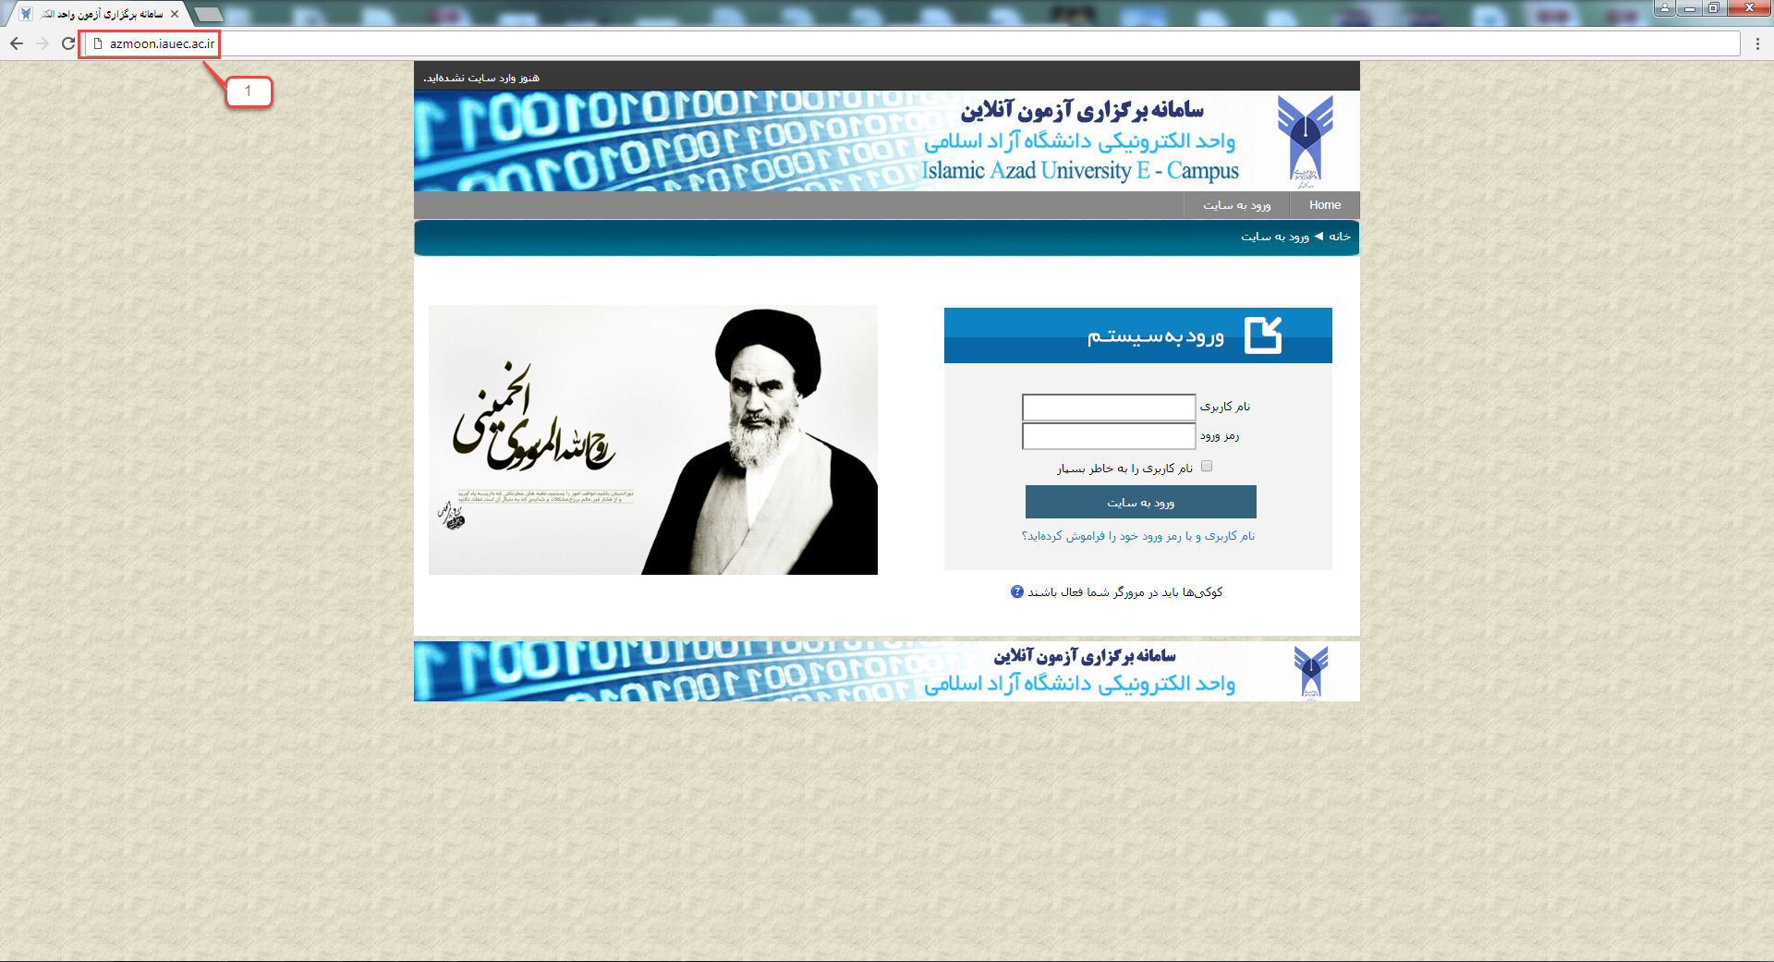
- نام کاربری و رمز عبور خود را وارد نمایید و سپس بر روی گزینه ورود به سایت کلیک کنید.

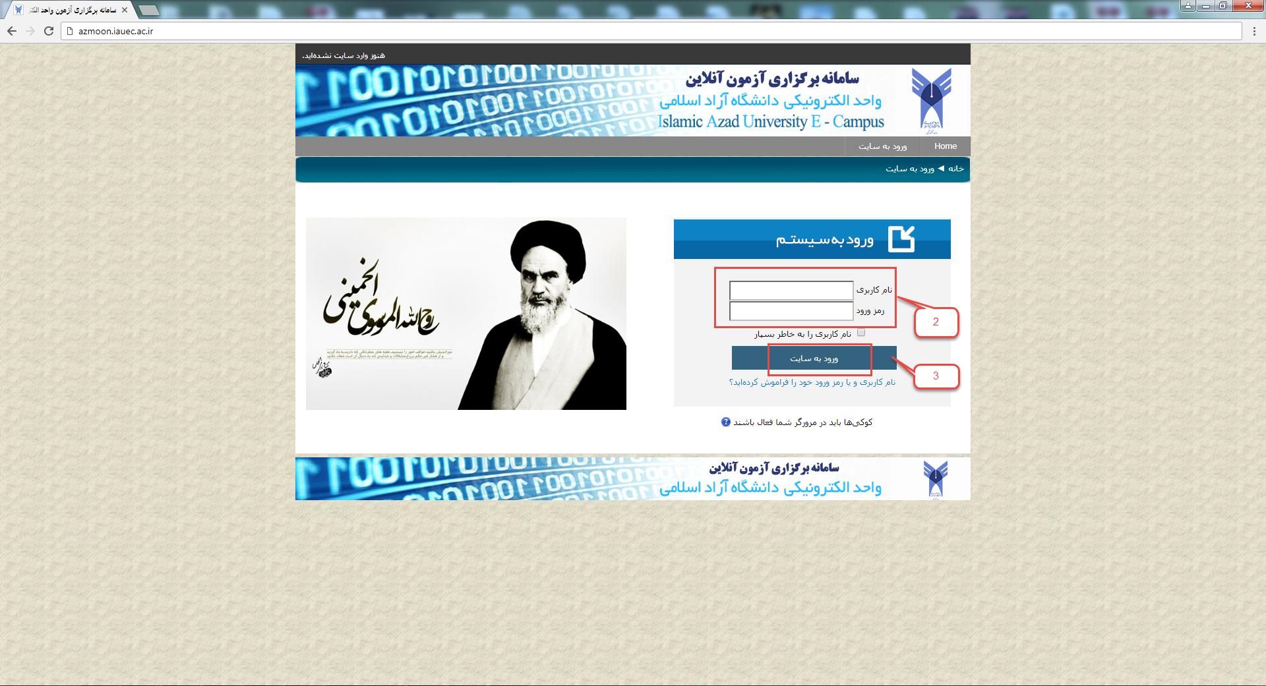

- در زمان تعیین شده برای امتحان صفحه را بروزرسانی نمایید و سپس بر روی آزمون کلیک نمایید.
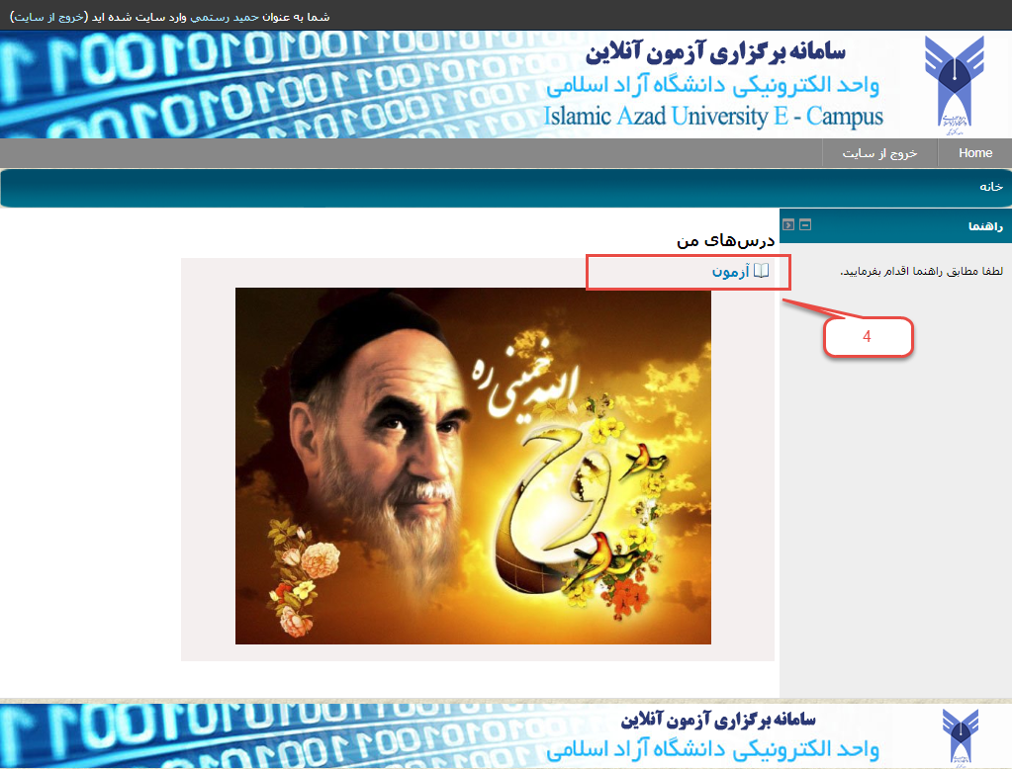

- بر روی آزمون وصایا کلیک نمایید .
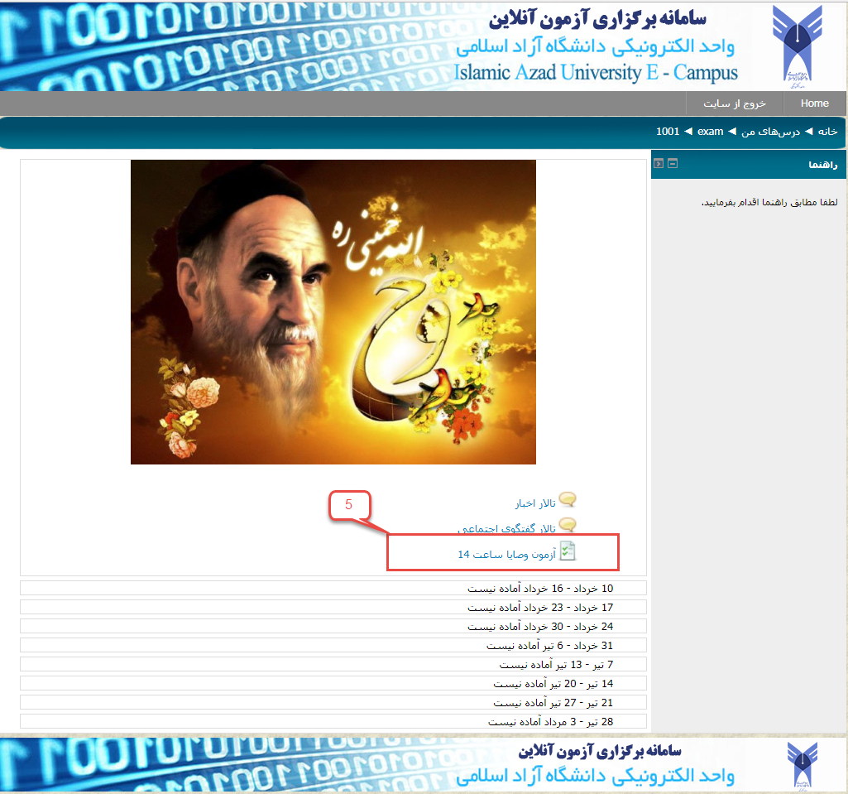

- برروی گزینه شرکت در آزمون کلیک نمایید .
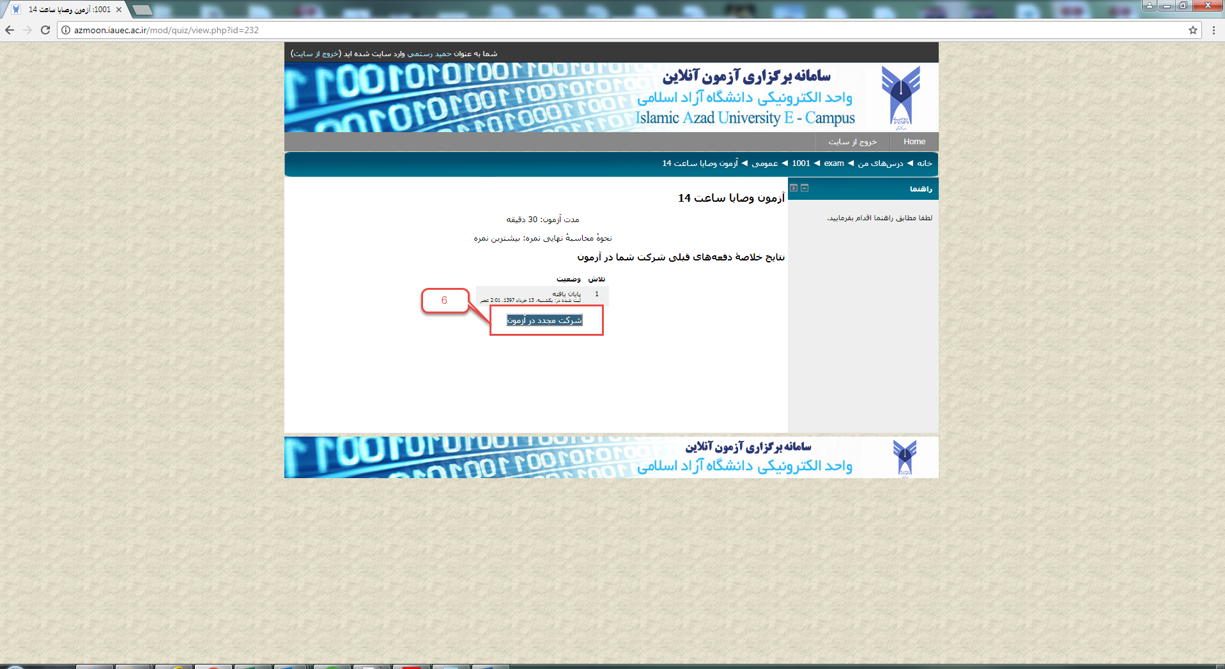

- سوالات را با دقت خوانده و گزینه صیح را انتخاب نمایید و برای دسترسی به سوالات بعدی بر روی گزینه ادامه کلیک نمایید .
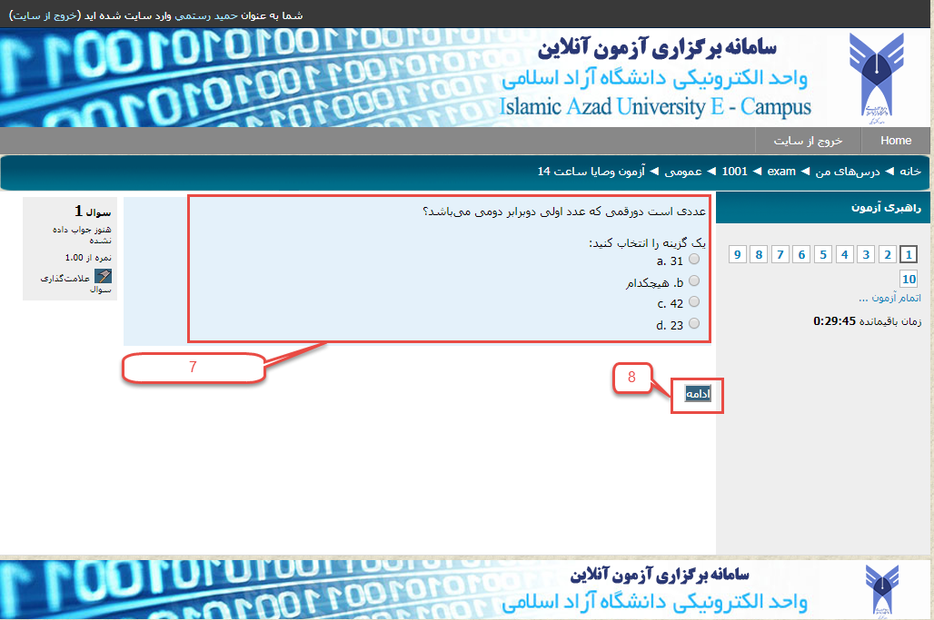
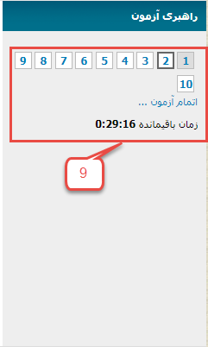
**در سمت راست تعداد سوالات، لینک بازگشت به هر سوال و زمان باقیمانده برای سهولت و زمابندی بهتر به دانشجویان نمایش داده میشود.

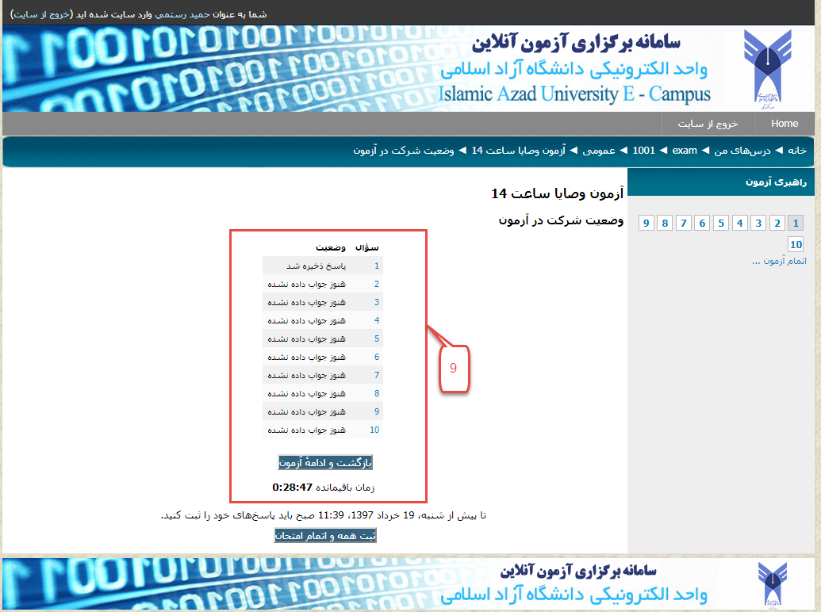
- پس از پاسخگویی به سوالات صفحه زیر به شما نشان داده می شود و در صورتی که سوالی پاسخ داده نشده باشد به شما شماره سوال نمایش داده می شود که بتوانید به سوال مورد نظر رفته و سوال را پاسخ دهید و همچنین امکان تغییر گزینه پاسخ در بازه زمانی مورد نظر امکان پذیر می باشد.(با کلیک بر روی گزینه بازگشت و ادامه آزمون)

- در انتها برای ثبت نهایی پاسخ ها و اتمام آزمون بر روی گزینه ثبت همه و اتمام امتحان کلیک نمایید.
**در صورت ثبت نهایی امکان تغییر گزینه ها وجود ندارد.
** شایان ذکر است در صورتی که زمان آزمون به اتمام برسد و به تمامی پاسخ داده نشده باشد سوالاتی را که پاسخ داده شده محاسبه گردیده و نمره آن برای شما منظور می گردد.
** توجه نمایید مدت زمان آزمون از ساعت اعلام شده محاسبه می گردد و در صورت تاخیر در ورود مسئولیت آن به عهده دانشجو می باشد و زمان اضافه لحاظ نمی گردد.
**ذکر این نکته ضروریست در صورتی که هنگام آزمون به هر دلیل (قطعی برق، اینترنت) از آزمون آنلاین خارج شدید تا پایان زمان اعلام شده فرصت دارید به با مراجعه دوباره، به آزمون خود ادامه دهید.
قبل از شروع آزمون حتما سیستم خود را مورد بررسی قرار دهید.

واحد الکترونیکی دانشگاه آزاد اسلامی

